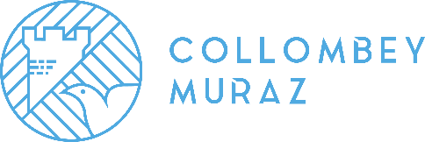

Bienvenue à Collombey-Muraz
Willkommen – Benvenuti – Bainvegni –
Welcome – Bienvenido – Mirësevini – Bem-vindo - Dobrodošli – Hoş geldiniz –
Witamy - مرحبا بكم - እንቋዕ ብደሓን መጻኹም

Madame, Monsieur, chers habitants de Collombey-Muraz,
La commune de Collombey-Muraz vous souhaite une cordiale bienvenue ! Les divers services communaux répondront très volontiers à vos éventuelles questions :
- Aux guichets du bâtiment communal, à la rue des Dents-du-Midi 44 à Collombey.

- Par téléphone ou email : 024 473 61 61 ou commune@collombey-muraz.ch

- Auprès de la déléguée à l’intégration sur rendez-vous. Tél : 079 944 16 69. Email : integration@collombey-muraz.ch
Afin de faciliter votre établissement, nous vous invitons à consulter le dossier d’accueil et notre site internet www.collombey-muraz.ch.
Notre commune participe au Pass Bienvenue Saint-Maurice – Monthey (flyer ci-joint). Le Pass vous donne accès gratuitement aux sites culturels des deux districts pendant l’année qui suit votre arrivée dans la commune, n’hésitez pas à vous inscrire auprès de l’Office de la population.
La Municipalité de Collombey-Muraz a le plaisir d’organiser chaque année une réception de bienvenue à laquelle vous serez cordialement invités. Nous nous réjouissons d’ores et déjà de vous y rencontrer.
Veuillez recevoir, Madame, Monsieur, nos meilleures salutations.

Yannick Buttet Laurent Monnet
Président Secrétaire municipal

